Comunicato Stampa

GUANDONG ANNUNCIA L’INGRESSO DI GIOVANARDI
NELLA COMPAGINE SOCIETARIA

19 maggio 2023: Guandong, specializzata nello sviluppo e nella commercializzazione di materiali e supporti innovativi per la stampa e riconosciuta a livello europeo come Specialista delle Specialità, annuncia l’ingresso nella compagine societaria del Gruppo Giovanardi, punto di riferimento per i tessuti tecnici nel campo della protezione solare, dell’architettura, dei trasporti, della nautica, della pubblicità, del design e della stampa. Lo scorso 18 maggio, infatti, la finanziaria ELVI Holding ha siglato l’accordo con la Giovanardi Investment Company che entra in Guandong Italia con quote di maggioranza.
“Nel percorso iniziato nel 2007, Guandong ha acquisito anno dopo anno autorevolezza nel mercato internazionale diventando un brand riconosciuto in tutta Europa”, esordisce Edoardo Elmi, fondatore di Guandong. “Oggi siamo una realtà estremamente dinamica, troppo grande per agire con logiche da piccola azienda, ma troppo piccola per pianificare il futuro con l’approccio corretto per il mercato europeo. Ci siamo resi conto che per proseguire nel nostro percorso di crescita servono nuove risorse e io e il mio storico socio Alberto Vincenzi sentiamo il dovere, anche morale, di dare continuità all’azienda nel contesto europeo”. Con il tratto ironico che lo contraddistingue, Edoardo Elmi aggiunge: “Anche se alcuni ci considerano highlander, Alberto ed io non siamo più due giovincelli e la nostra età implica la necessità di un nuovo contributo”. Elmi sottolinea che ELVI Holding rimarrà nella compagine azionaria di Guandong per garantire continuità al percorso di sviluppo e per supportare l’integrazione sinergica con la realtà Giovanardi.
Nel presentare il nuovo socio di maggioranza, Edoardo Elmi si dichiara particolarmente contento di “aver incontrato un ‘imprenditore di razza’, che ha saputo sviluppare l’azienda su vari mercati del tessile tecnico e che opera secondo principi molto simili ai nostri, gestendo l’impresa di famiglia con valori legati alla tradizione, ma guardando al mercato con un approccio innovativo”. Giovanardi, infatti, pur avendo raggiunto una dimensione internazionale, ha saputo restare fedele alle proprie origini di realtà familiare.
A 60 anni dalla sua fondazione, l’azienda oggi è guidata dai fratelli Daniela e Carlo Giovanardi, ed è proprio quest’ultimo a commentare l’ingresso in Guandong tramite la finanziaria di famiglia. “La nostra volontà è che l’azienda continui a fare il suo lavoro come ha sempre fatto. Proseguendo nel piano di sviluppo tecnico e tecnologico, con un forte orientamento al mondo green e ai mercati esteri. Dal lato nostro, garantiremo quello di cui Guandong ha bisogno, ovvero sicurezza e continuità”. Giovanardi, inoltre, sottolinea il grande sinergismo tra le due realtà: “La presenza già consolidata di Guandong all’estero può essere utile alla politica commerciale relativa ai prodotti core di Giovanardi. Al tempo stesso, possiamo contribuire a far crescere ulteriormente Guandong, già leader indiscusso dei materiali plastici, anche nel mondo del tessile per la stampa e per l’interior decoration”.
Guandong e Giovanardi continueranno a operare in modo indipendente con le rispettive reti commerciali. Il management di Guandong conferma la politica finora intrapresa, come spiega Daniele Faoro, Chief sales & marketing advisor. “Proseguiremo nello sviluppo della rete commerciale, in modo particolare all’estero, continuando a lavorare con il nostro network internazionale di distributori che si interfacciano a loro volta con gli operatori del printing. Confermiamo, altresì, l’impegno di voler continuare ad essere gli ‘specialisti delle specialità’, prerogativa che tutto il mercato europeo ci riconosce”.

IMMAGINI

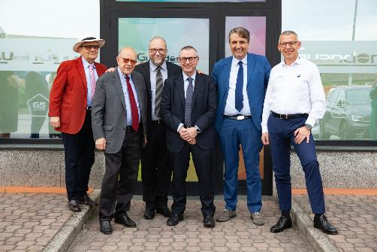

Immagine 1) Da sinistra: Edoardo Elmi, Alberto Vincenzi, Guido Tescaroli, Carlo Giovanardi, Fabio Elmi, Daniele Faoro

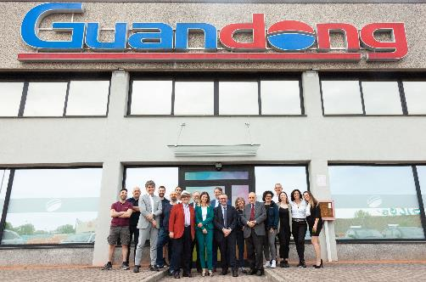

Immagine 2) Headquarter Guandong

Per la stampa:
Pinkommunication
Cristina Cortellezzi
Laura Premoli
info@pinkommunication.it

Per il pubblico:
Guandong Italia Srl
SS 415 Paullese Km 10
20090 Caleppio di Settala (MI)
Phone +39 02 89785988
info@guandong.eu - www.guandong.eu
Giovanardi Investment Company Srl
Viale Bianca Maria, 41
20122 Milano
Phone +39 0376 572011
info@giovanardi.it - www.giovanardi.com

